原创性声明
2026 年第十四届
全国大学生数字媒体科技作品及创意竞赛
作品名称：《坎儿井》
申报单位：中国石油大学（北京）克拉玛依校区
团队名称：代码一次敲队
团队成员：李鹏宇 王焕楷 李云天
指导教师：徐媛媛 李中岩
填报日期：2026 年 10 月 7 日

一、声明事项
本参赛团队郑重声明：所提交的作品《坎儿井》为参赛学生团队的**原创成果**，不存在抄袭、剽窃、套作、冒名参赛或虚假申报情形。
作品未以相同或实质相同的成果获得本竞赛往届奖项；不存在尚未解决的知识产权争议；不存在隐瞒的权属关系、既有成果或与企业、机构的合作情况。
二、团队原创内容
1. 作品的选题方向、核心玩法框架与四个创新点构思；
2. 全部玩法系统的设计与实现：坎儿井水利、据点经营、九个岗位分工、建造、探索、御敌之战（自由布阵与兵种）、灾难、畜牧、加工、节庆、十二木卡姆；
3. 数据驱动架构（23 个数据段）、事件库（64 条）与存档结构的设计与实现；
4. AI 接入方式、角色人设与知识边界、上下文预算控制，以及**离线降级路径**的设计；
5. 程序化像素贴图管线（34 色板约束与逐文件审计）与本地图像生成流程的组织；
6. 自动化测试体系（4 套 388 项断言）与结构校验脚本；
7. 界面布局、信息层级与操作引导方案；
8. 演示视频、申报书、答辩 PPT 及全部参赛文档。
三、人工智能工具的使用
本作品使用了人工智能工具承担**执行性辅助**工作，其使用情况已按竞赛要求在《人工智能工具使用情况说明》中**如实、完整披露**，未作隐瞒或虚假描述。工具名称、使用环节、主要工作流、必要参数、人工筛选与修改过程、团队原创贡献以及版权与数据合规情况，均在该说明中逐项列明。
团队确认：人工智能工具的输出均经团队在本地运行、测试与修改后采用；作品的原创构思、内容控制、技术实现与成果整合由团队实质完成。
四、第三方素材的合法使用
作品中使用的第三方素材（像素素材包、音效、开源字体、开源依赖）均已核查授权条款，并按要求注明来源。详细清单与逐项授权记录见《知识产权与第三方素材说明》以及作品目录内的 docs/asset-licenses.md。
五、承诺
本团队承诺：以上声明真实反映实际情况。如经核查与事实不符，本团队愿承担相应责任，并接受竞赛组织机构按规定作出处理。

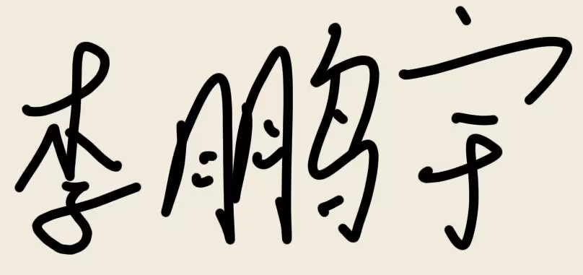 | 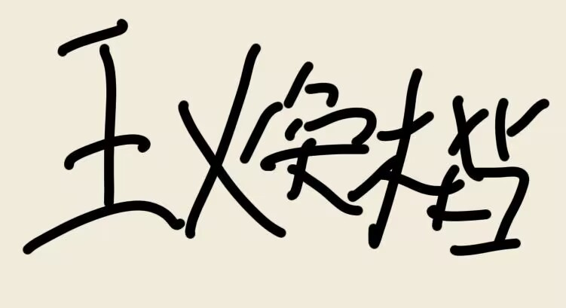 | 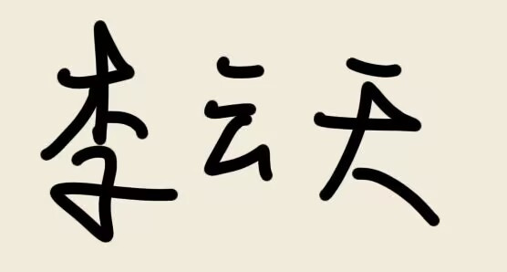
李鹏宇 | 王焕楷 | 李云天

日期：2026 年 10 月 7 日

